Структурное подразделение «Детский сад №11 комбинированного вида»
МБДОУ «Детский сад «Радуга» комбинированного вида»
Рузаевского муниципального района

Информационно - исследовательский проект
для детей старшего дошкольного возраста

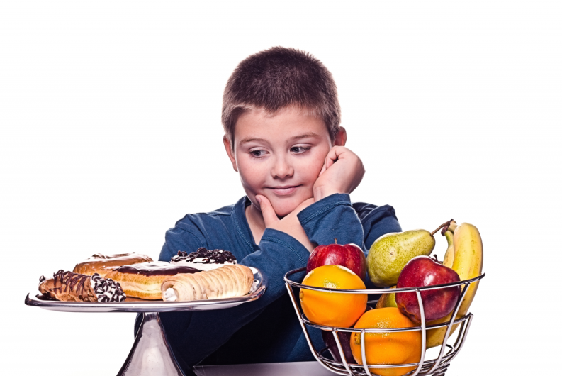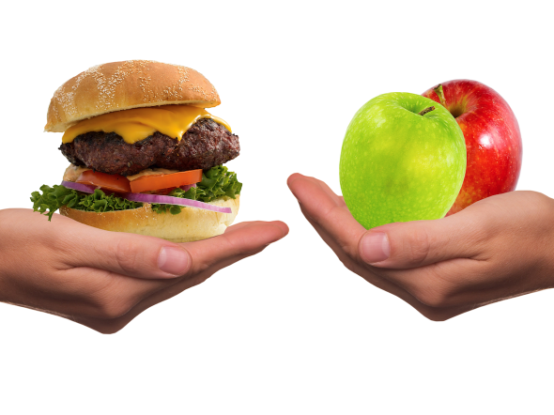

Подготовили и провели: Уляшкина Е.Н.
Федяшова Л.А.

Тип проект: Информационно-исследовательский .
Краткосрочный (10февраля- 14февраля)
Цель проекта: Узнать о влиянии вредных и полезных продуктов на здоровье человека
Задачи проекта:
- Закрепить представления детей о том, какие продукты вредны для нашего организма.
- Показать детям через практическую деятельность, какой вред для здоровья человека приносит «Кока-кола» и конфеты Skittles и M&Ms .
- Формировать понимание необходимости заботиться о своем здоровье, беречь его, учиться быть здоровым.
- Способствовать формированию полезных пищевых привычек.
Участники: Воспитанники старшей группы, родители, воспитатели.
Актуальность проекта
Человеку нужно есть,
Чтобы встать и чтобы сесть,
Чтоб расти и кувыркаться,
Песни петь, дружить, смеяться.
Чтоб расти и развиваться.
И при этом не болеть,
Нужно правильно питаться
С самых юных лет уметь.
С экранов телевизоров, рекламных проспектов на нас смотрят яркие, красочные и очень вкусные продукты. Попробовав раз, мы иногда с трудом можем отказаться от шипучей холодной «Кока-колы», батончика «Сникерса». А еще нередко становимся свидетелями душераздирающих сцен у прилавка между родителями и малышами, когда те требуют купить ту или иную вкуснятину. И больные зубы - это лишь капля тех проблем со здоровьем, с которыми столкнешься, если не научиться говорить «нет» вредным, но таким желанным продуктам.
Проблема: Детям больше нравятся те продукты, которые вредны для здоровья, а от действительно полезных продуктов они чаще всего отказываются.
Гипотеза: Мы предполагаем, что нашему здоровью вредят : кока-кола; чипсы; леденцы; жевательные резинки.

Этапы реализации проекта:
Предварительная работа:
Беседы
«Витамины и здоровье»
«Что я люблю, есть»
«Уроки правильного питания»
«Польза овощей и фруктов».
Обсуждение проблемных ситуаций
- «Что будет если питаться только сладкими продуктами?»
- «Как помочь другу правильно выбрать продукты питания в магазине».
Реализации проекта через:
Дидактические игры
«Где живут витамины?»
«Это можно или нет»
«Что вредно и что полезно»
Подвижные игры:
«Найди свой витамин»
« Есть у нас огород…»
Художественная литература
З.Александровна «Большая ложка»
Э.Успенский «Дети, которые плохо едят в детском саду»
Р.Ротенберг «Расти здоровыми»
Просмотр мультфильмов
- «Приключение Вани и Тани в стране продуктов»
- Смешарики «Исправительное питание: витамины» О правилах питания
Опыты и эксперименты
-Влияние «Кока-колы» на организм»
- «Что скрывается в конфетках Skittles и M&Ms?»
Сюжетно-ролевые игры
- «Семья», «Магазин», «Пикник»
Работа с родителями
- Анкетирование «Здоровое питание – здоровый ребёнок»
- Консультация «Как приучить ребенка, есть овощи и фрукты.
Заключительный этап: игровой досуг «Страна «Витаминия»».
Гипотеза подтвердилась: нашему здоровью вредят : кока-кола; чипсы; леденцы; жевательные резинки.
Список используемой литературы:
- Дерюгина М.П. Детское питание.
- Змоновский Ю.Ф. «К здоровью без лекарств.
- Авдеева Н.Н., Князева Р.Б. «Безопасность».
- Дрязгунова «Дидактические игры для ознакомления дошкольников с растениями».
- Оберемок С.М. «Метод проектов в дошкольном образовании».
- Воронкова В.Я. «Творческие игры старших дошкольников».
- Ротенберг Я.В. «Расти здоровым». Энциклопедия.

ПРИЛОЖЕНИЕ:
ФОТООТЧЕТ:
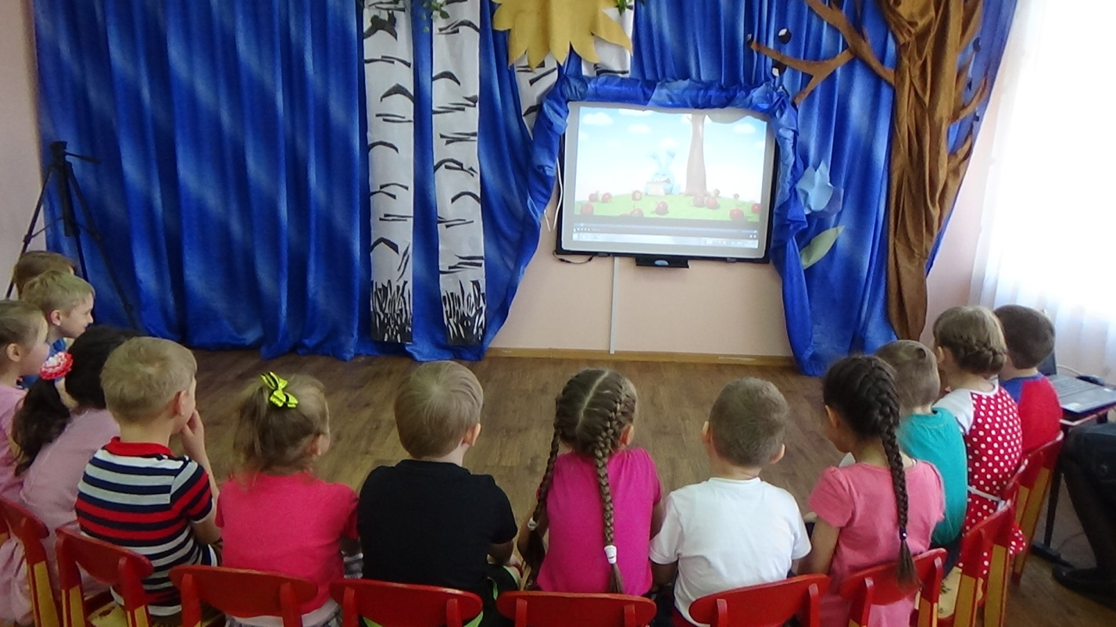
Просмотр познавательного мультфильма:
Смешарики «Исправительное питание: витамины»
О правилах питания

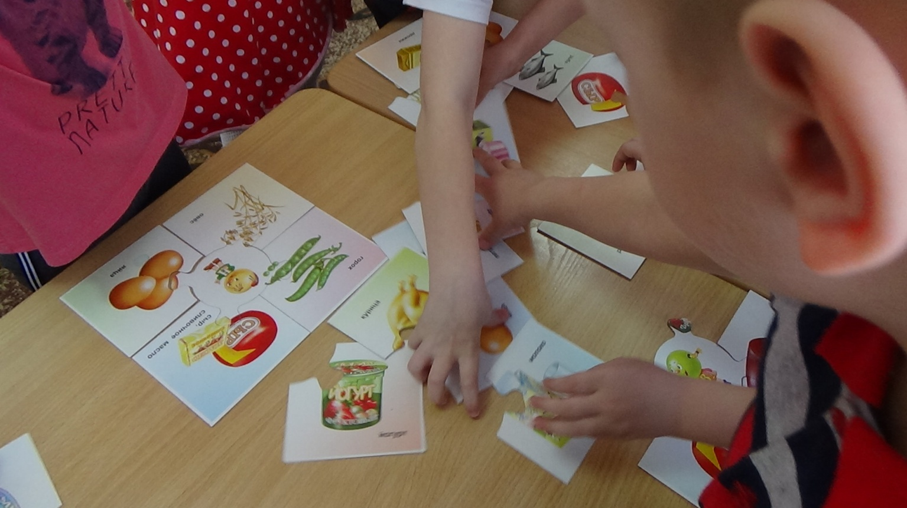
Дидактическая игра: «Где живут витамины?»

Дидактическая игра: «Что вредно и что полезно»

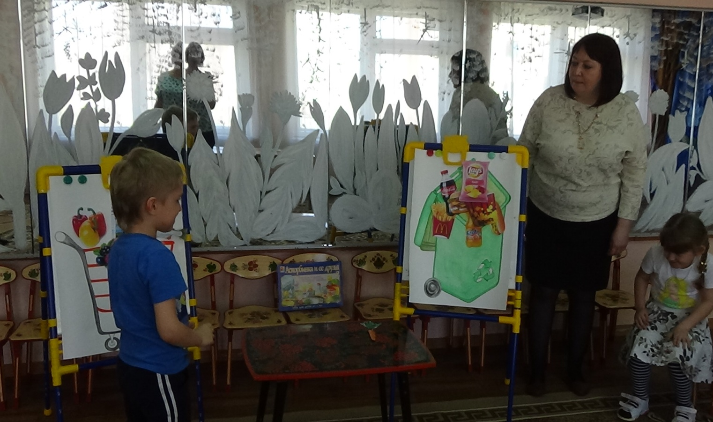

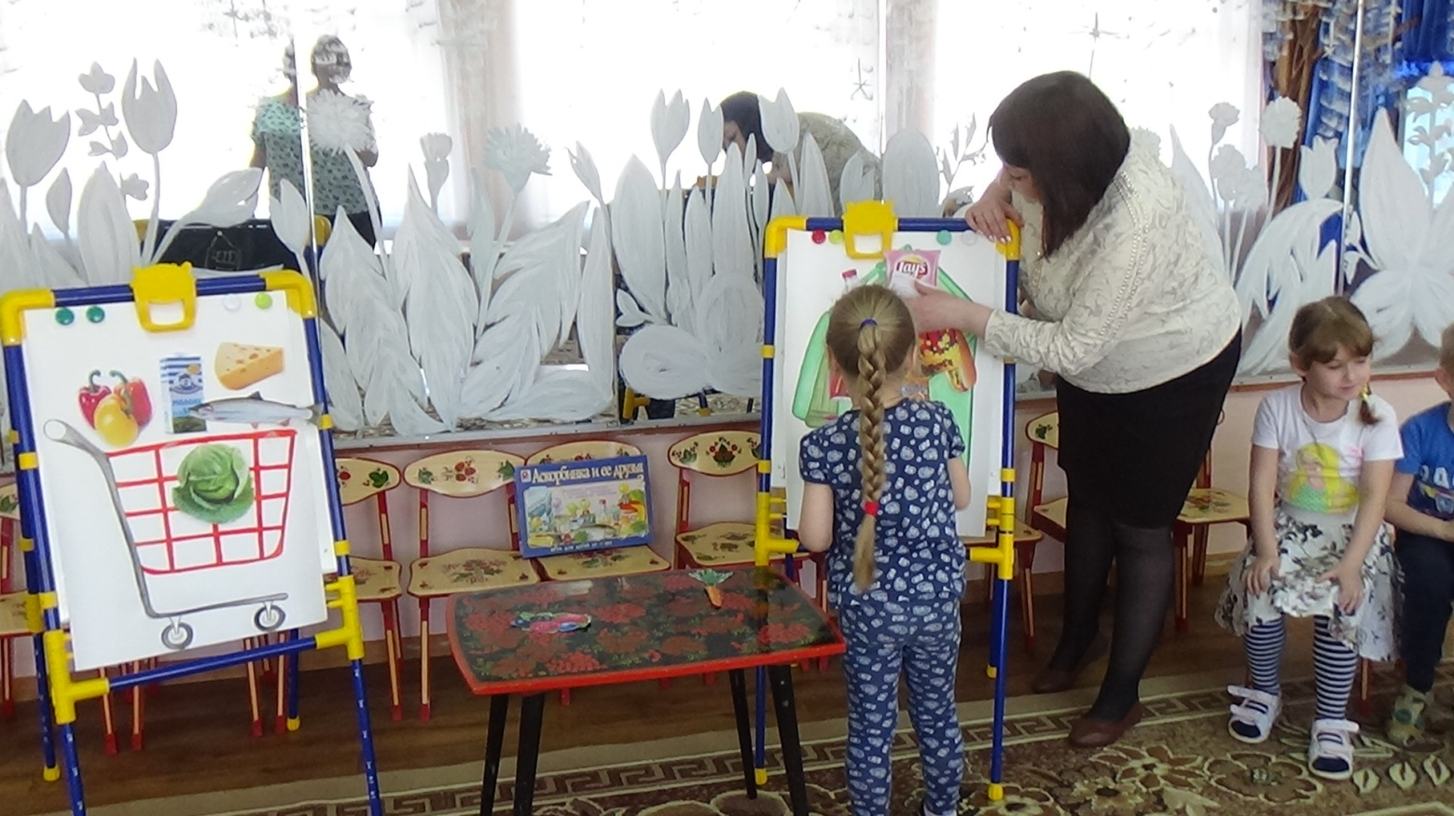

Опыты и эксперименты:
- «Что скрывается в конфетках Skittles и M&Ms?»
Как объяснить детям, почему не стоит есть эти «радужные» конфеты?

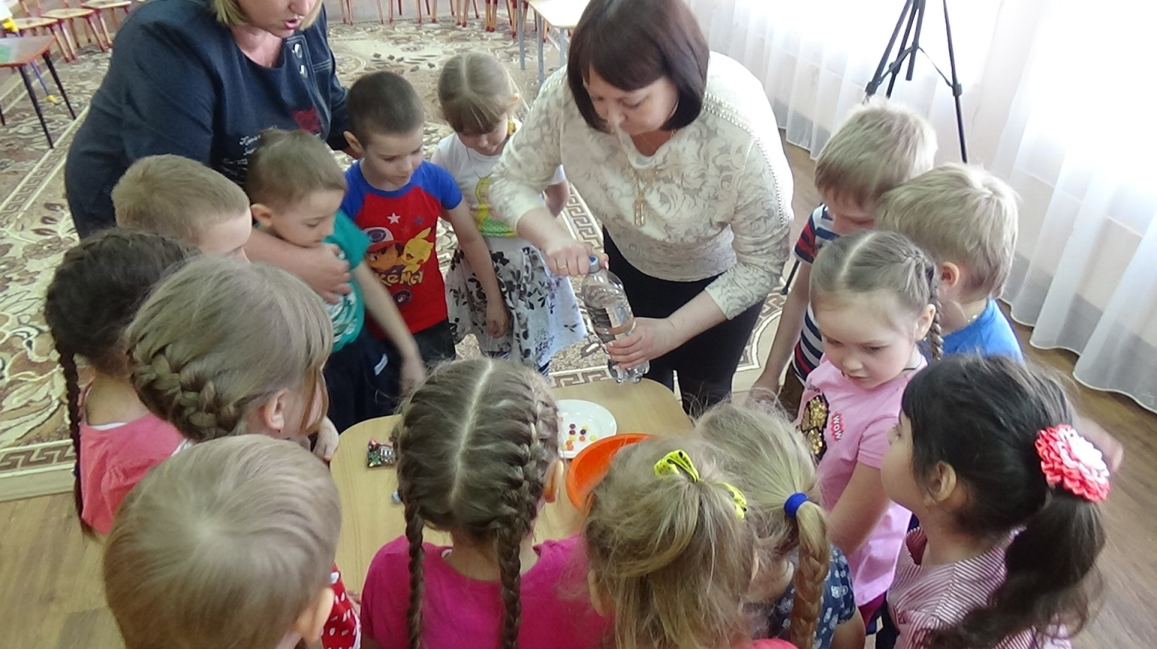
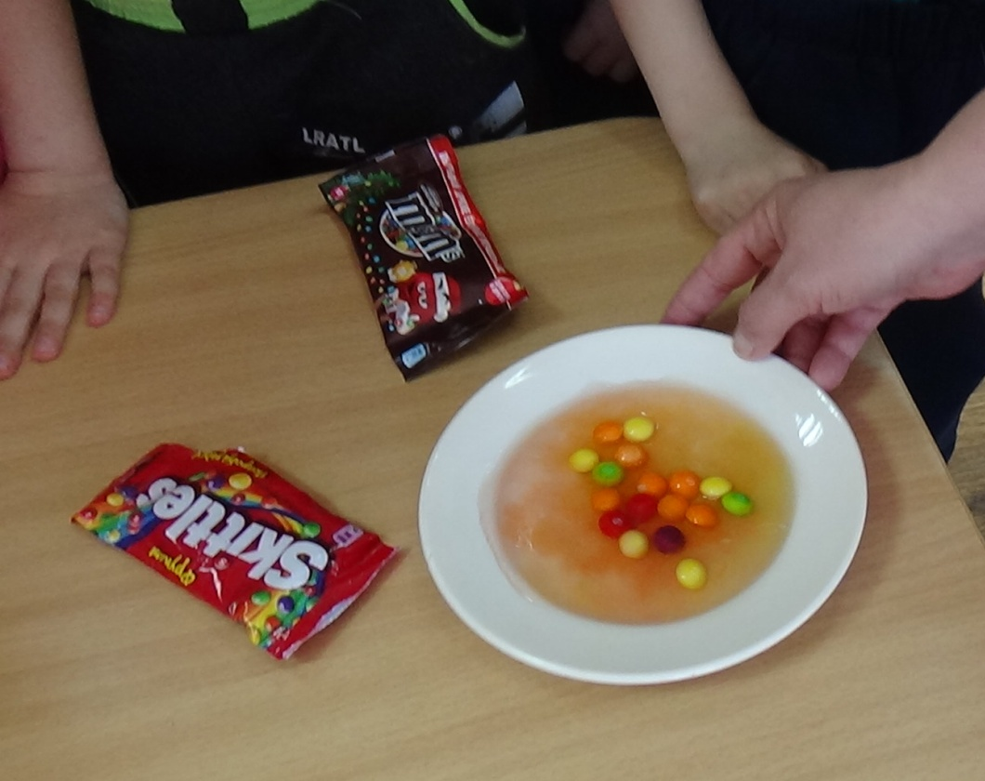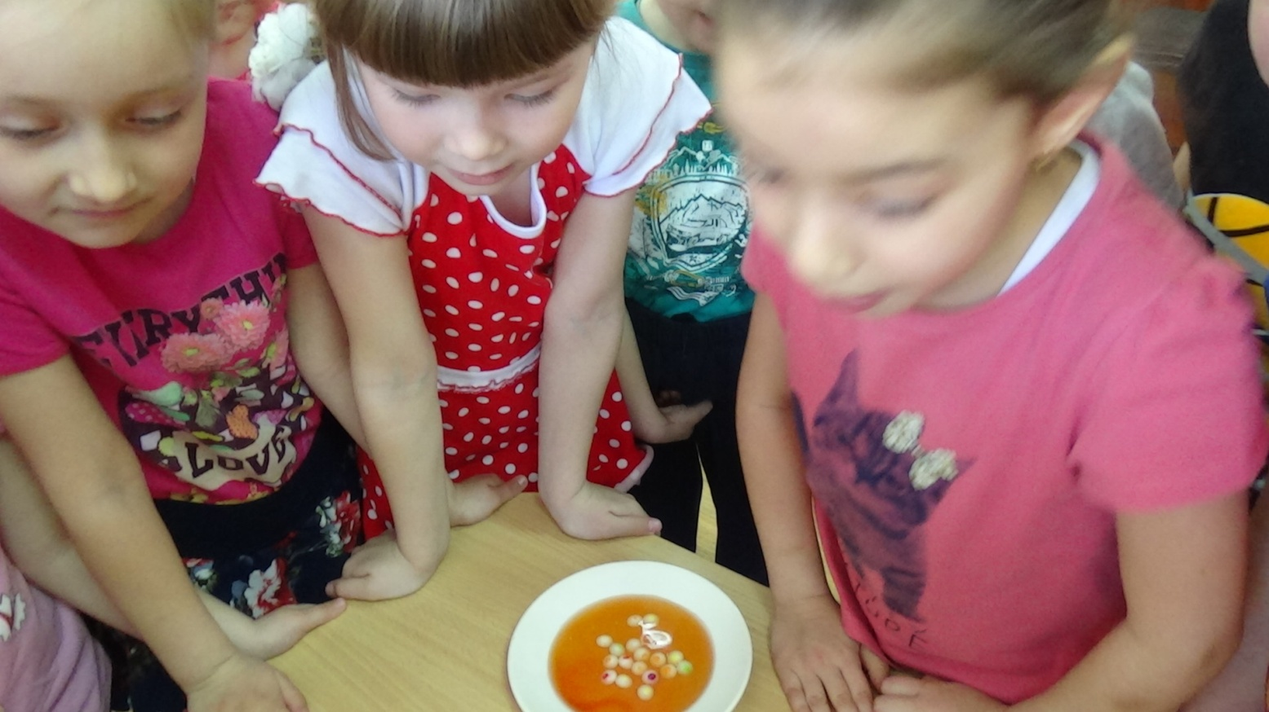
Вывод: Мы узнали, что пищевая краска, растворяясь, окрашивает воду, тоже самое происходит и с нашим желудком.
Это очень вредно!!!

-Влияние «Кока-колы» на организм»
Что происходит у нас в желудке, когда мы пьем «Кока-колу»?
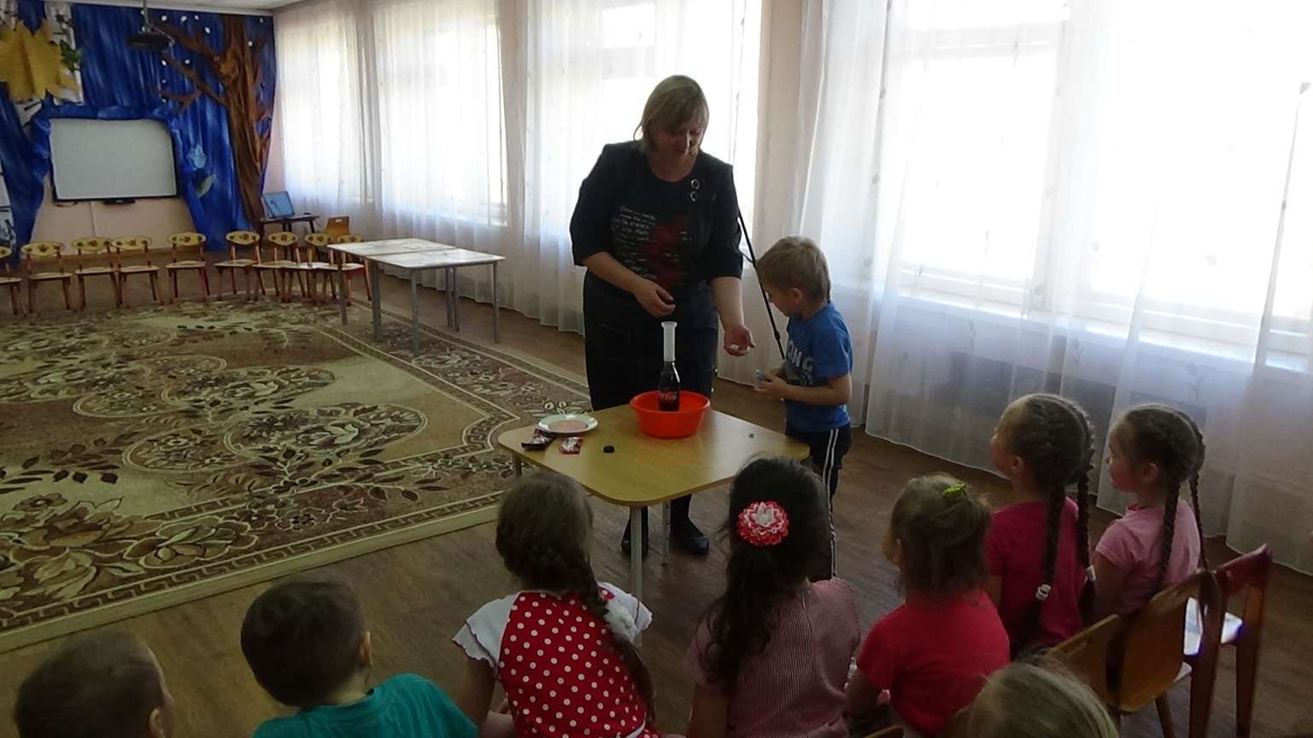
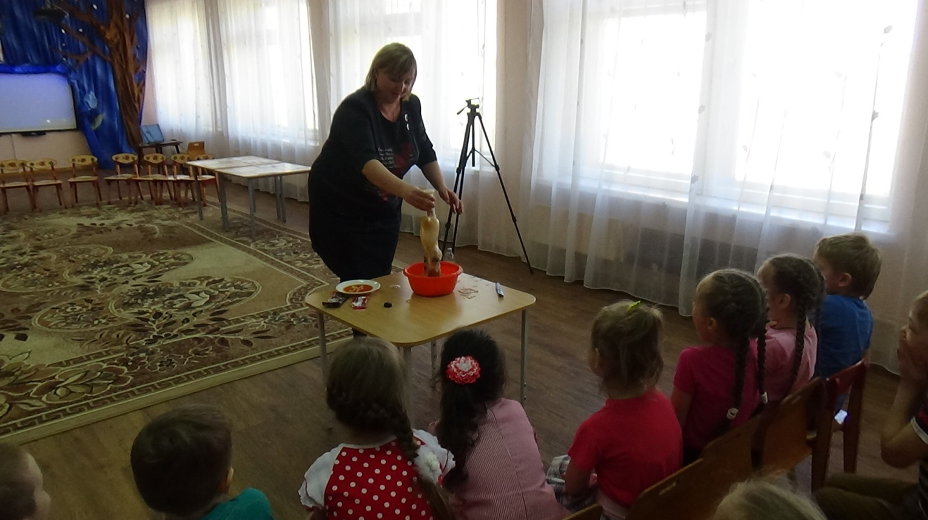
Вывод: Мы узнали, что если запить любой продукт «Кока-колой», мы получим вот такой «фонтан» в нашем желудке.
«Кока - Кола» опасна для здоровья!!!

Сюжетно – ролевая игра «Пикник»

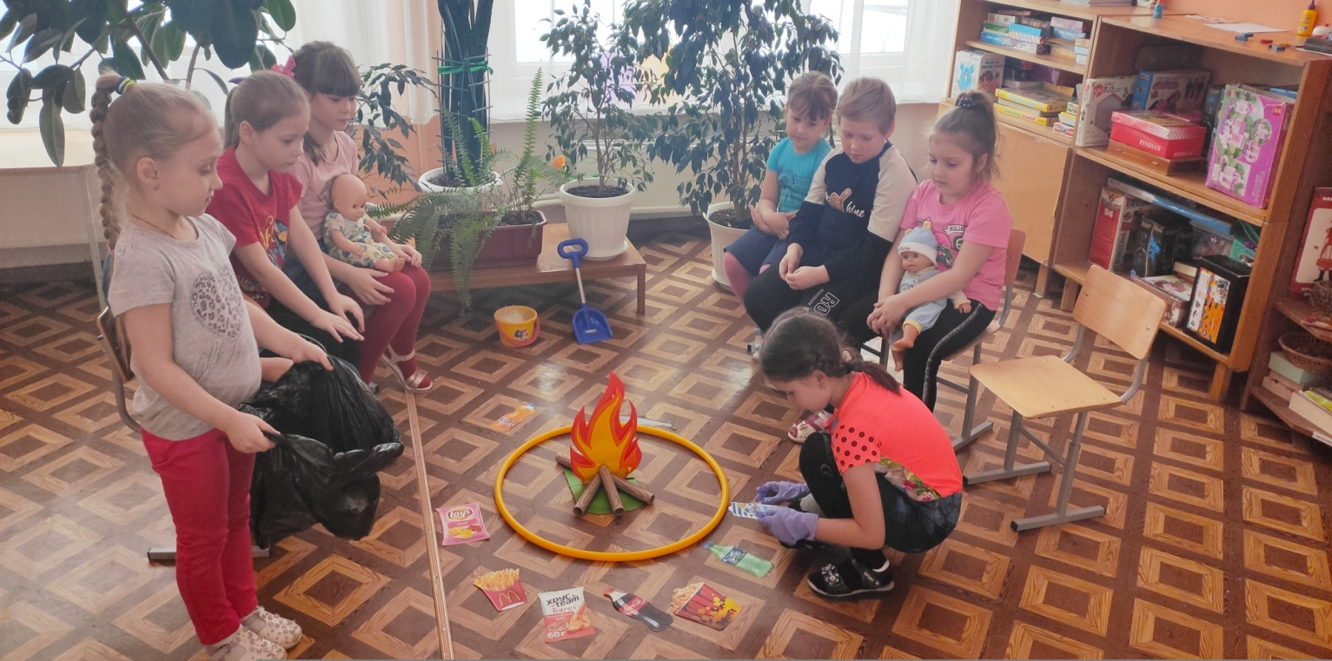

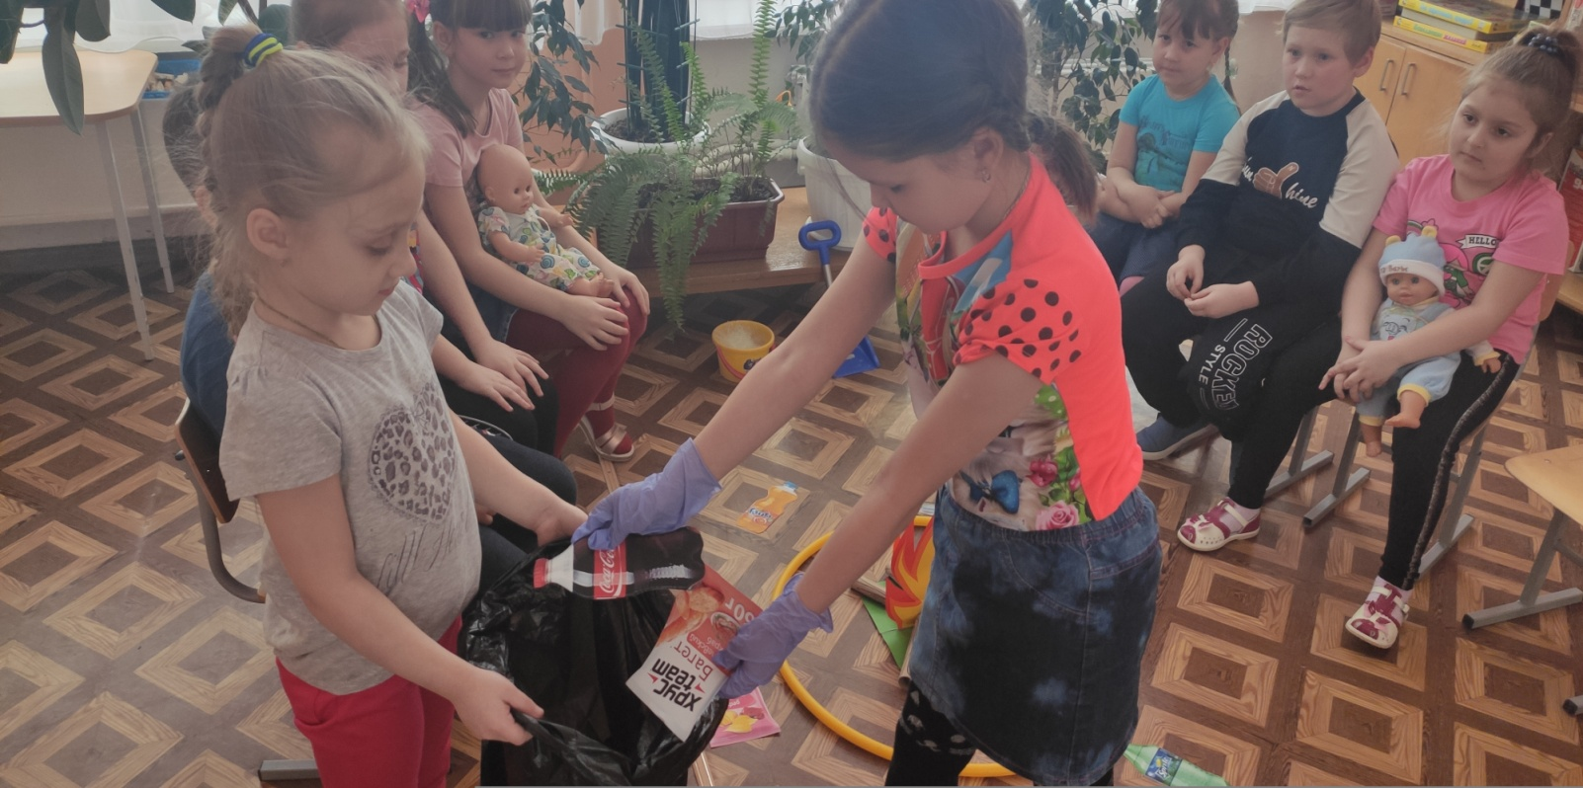

Подвижная игра: «Есть у нас огород….»
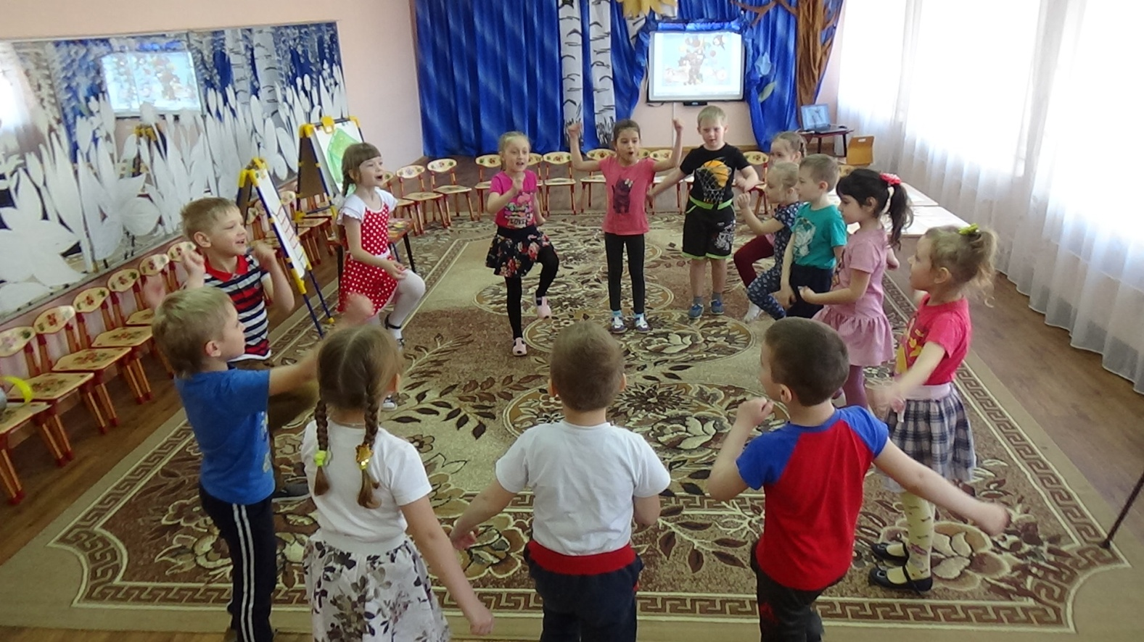

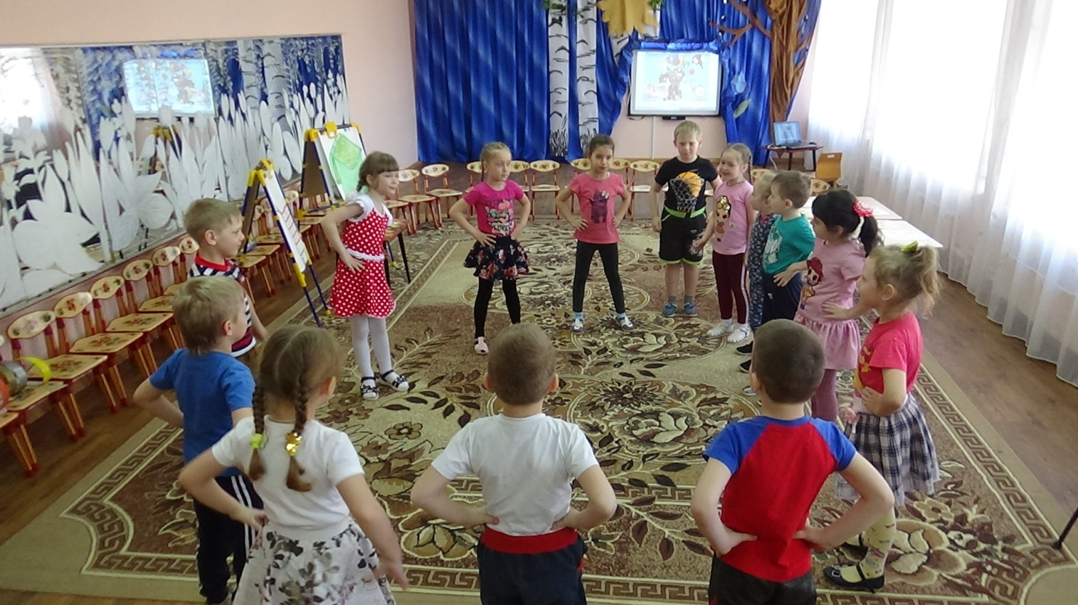

Подвижная игра «Найди свой витамин»
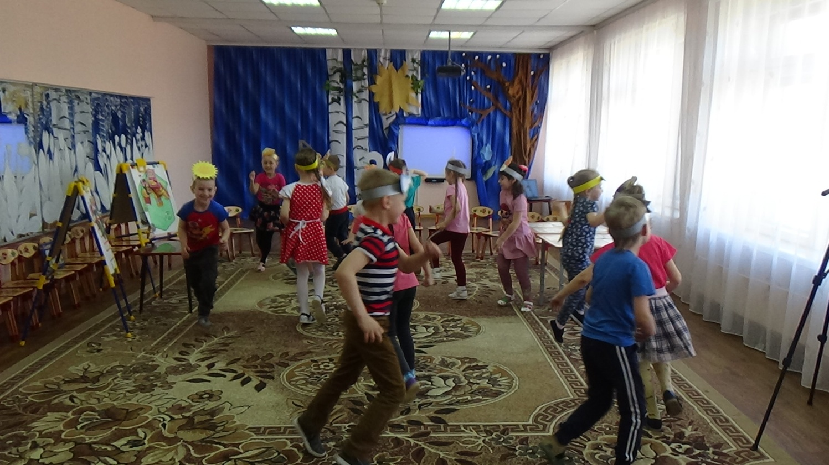

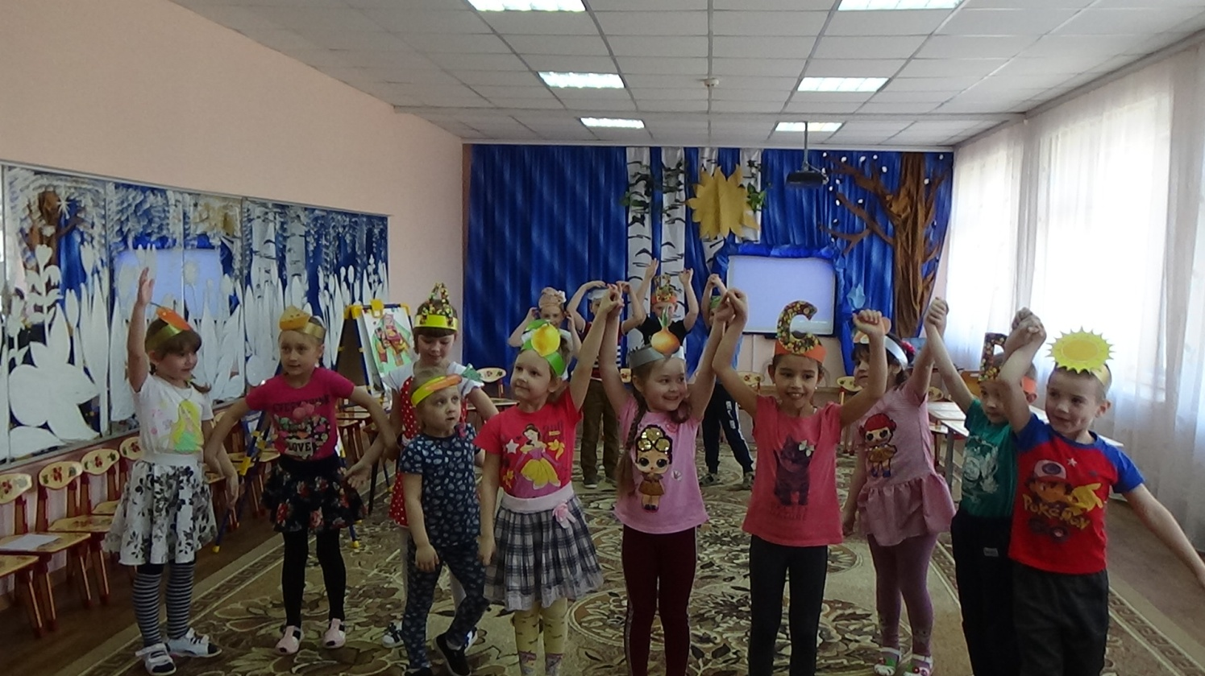

Теперь мы точно знаем,
какие продукты полезны, а какие - нет!!!
